Москва, Графский пер. д.14 | Tel: (095) 744-00-99

ANT24-0400  Портативная всенаправленная антенна для внутреннего использования |  | 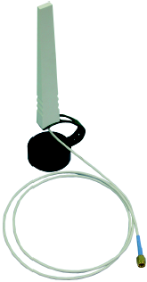  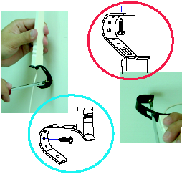  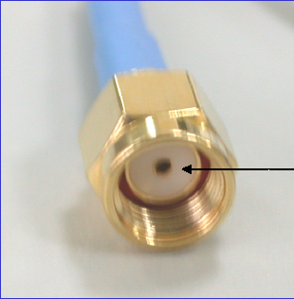
Описание  D-Link ANT24-0400 антенна предоставляет возможность расширить площадь покрытия существующей беспроводной сети  802.11b (WLAN). Через гнездо RP-SMA connector,  антенна D-Link ANT24-0400 легко подключается к Точке Доступа D-Link DWL-900AP+, или беспроводному широкополосному маршрутизатору DI-714+ или DI-713P. Для подключения к антенне D-Link ANT24-0400 необходимо, чтобы у устройств тоже было реверсивное гнездо SMA для подключения антенн. Внимание! В предыдущих версиях антенна комплектовалась разъемом MC card.  Вертикальная ДНА  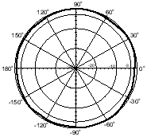  Горизонтальная ДНА  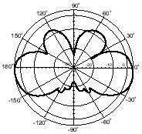 |  | Характеристики  Усиление сигнала 4dBi  Диаразон работы 2.4GHz  Всенаправленная антенна  Декоративный кожух с выведенным гнездом SMA  Диапазон частот 2.4 -2.5GHz  Усиление 4 dBi  КСВ в рабочей полосе частот 2.0 max  Поляризация вертикальная  HPBW  • по горизонтали - 360°  • по вертикали- 40°  Кабель ULA-136, 150 см  Сопротивление 50 Ohms  Гнездо RP-SMA  Диапазон рабочих температур  -10 …+55 С  Влажность  95% при 25С  Цвет кожуха  белый  Материал кожуха  ABS  Вес  180гр  Размеры  145x54.5x48 мм

Информация для заказа

ANT24-0400 –всенаправленная антенна для диапазона 2.4 ГГц для устройств беспроводных LAN

